 | 

Смотрите на телеканале «ТОЧКА.РФ»c 14 сентября по 20 сентября
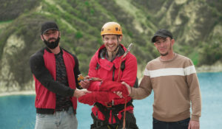Горизонт приключений. Северный Кавказ«Горизонт приключений. Северный Кавказ» – проект о путешествиях по России. Ведущий нового сезона – актер, каскадер и любитель путешествий Стас Румянцев. Он отправляется на Северный Кавказ, где его ждут захватывающие приключения, неожиданные открытия и незабываемые встречи.В новом сезоне Стас побывает в Чечне, Северной Осетии, Кабардино-Балкарии и Приэльбрусье. Отправной точкой маршрута по Кавказу станет город Грозный – столица Чеченской республики и родина величественных пейзажей.Стас Румянцев, ведущий программы «Горизонт приключений. Северный Кавказ»: «Первой точкой нашего нового большого путешествия стала гостеприимная Чеченская республика, которая с первых минут покорила нас своим ярким колоритом. Мы посетили восстановленный город Хой и Английский замок, погонялись на картинге с чемпионом России среди юношей Эльдаром Умаровым, проехали 300 км по горному серпантину и полетали на зиплайне – и это только начало! Ведь впереди новые республики, новые города и новые приключения».В этой поездке ведущий откроет для телезрителей города Аргун и Владикавказ, село Ведено, озеро Кезеной-Ам, Алагирское ущелье, водопад Галдоридон, Сказский ледник, национальный парк «Алания» и другие достопримечательности. Он также посетит знаменитое, существующее со времен позднего Средневековья, село Эльтюбю, где познакомится с балкарской кухней и примет участие в мастер-классе по приготовлению хычинов от местного повара.Стас Румянцев не только преодолеет маршрут в более чем 700 километров и пройдет нелегкий путь по горным хребтам и ущельям, но и взберется на самую высокую гору Европы – Эльбрус. А еще он поднимется на 40-ой этаж башни Феникс, совершит полет на зиплайне над озером Кезеной-Ам и погрузится в одно из самых глубоких озер мира – Церик-Кель.
Смотрите в эфире:14 сентября в 00:00, 00:30, 00:5515 сентября в 00:00, 00:25, 00:55
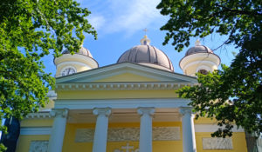Всемирное наследие. Россия: Всей гвардии соборФильм рассказывает об одном из красивейших храмов Санкт-Петербурга - Спасо-Преображенском соборе. Он был построен на месте съезжей избы Преображенского полка, гренадёры которого помогли дочери Петра Первого Елизавете стать императрицей. Храм вдохновлял на победы русскую гвардию, а во время самой страшной войны XX века спас сотни мирных жителей и одного нобелевского лауреата.
Смотрите в эфире:14 сентября в 01:30
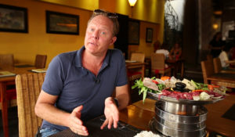Поедем, поедим!Джон Уоррен и Федерико Арнальди путешествуют по России и всему миру, делятся с телезрителями своими впечатлениями и изучают национальную кухню.
Смотрите в эфире:Белоруссия: 14 сентября в 02:20, 13:05, 18 сентября в 21:55, 19 сентября в 10:00Карелия: 14 сентября в 05:05, 16 сентября в 21:45, 17 сентября в 02:20, 13:05Кузбасс летний: Кузбасс летний: 14 сентября в 06:15, 16 сентября в 17:35, 17 сентября в 14:10, 18 сентября в 09:05Липецк: Липецк: 14 сентября в 09:05, 17 сентября в 17:30, 18 сентября в 14:10Хабаровск: 14 сентября в 14:10, 15 сентября в 06:15, 18 сентября в 17:35, 19 сентября в 06:40, 20 сентября в 17:55Кабардино-Балкария: Кабардино-Балкария: 14 сентября в 17:35, 15 сентября в 09:05, 14:10, 17 сентября в 06:10, 19 сентября в 14:10, 20 сентября в 02:50Ингушетия: 14 сентября в 22:00, 15 сентября в 02:25, 13:05, 17 сентября в 05:05, 18 сентября в 20:25, 19 сентября в 22:10, 20 сентября в 11:25Жигули: Жигули: 15 сентября в 17:30, 16 сентября в 14:10, 17 сентября в 09:00, 18 сентября в 06:10, 19 сентября в 02:50, 20 сентября в 14:05Крым: 15 сентября в 21:50, 16 сентября в 02:10, 13:05, 18 сентября в 05:05, 19 сентября в 11:25, 20 сентября в 22:10Хакасия: 17 сентября в 21:45, 18 сентября в 02:15, 13:00Благовещенск: Благовещенск: 19 сентября в 18:00, 20 сентября в 06:40Сахалин: 20 сентября в 09:55
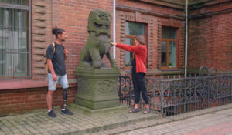Иной взглядОсобенный путешественник приезжает в новый для себя город России и исследует его — достопримечательности, природа, кухня, развлечения. Но делает он со своей точки зрения и со своими ощущениями — в коляске ли, с протезом, без зрения или без слуха. Всё, что происходит с ним в путешествии он воспринимает с юмором, без жалости к себе. Это иной взгляд на привычный и любимый тревел. И вместе с тем возможность обратить внимание на жизнь людей с особенностями здоровья.
Смотрите в эфире:Дарья. Иной взгляд на Переславль-Залесский: 14 сентября в 02:55, 18 сентября в 22:30Вячеслав. Иной взгляд на Иркутск: 14 сентября в 22:30, 15 сентября в 03:00Александр. Иной взгляд на Владивосток: 15 сентября в 22:20, 16 сентября в 02:45, 19 сентября в 23:20, 20 сентября в 01:25Ксения. Иной взгляд на Астрахань: 16 сентября в 22:20, 17 сентября в 02:50, 19 сентября в 01:35, 20 сентября в 23:25Александра. Иной взгляд на Архангельск: 17 сентября в 22:15, 18 сентября в 02:50
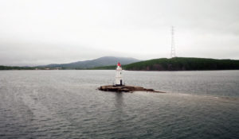#НЕПРОВИНЦИЯЭто документальный проект, который знакомит народ нашей страны с самим собой. В каждой серии – вдохновляющие истории самых разных героев: предпринимателей, фермеров, деятелей науки и искусства. Тех, кто своим примером разбивает мифы о российской глубинке.
Смотрите в эфире:Тобольск: историческая столица Сибири: 14 сентября в 03:30, 18 сентября в 23:05Самый немецкий из российских, самый российский из немецких: 14 сентября в 23:05, 15 сентября в 03:35Новосибирск: своим путём: 15 сентября в 22:55, 16 сентября в 03:20Ульяновск: родные места зовут: 16 сентября в 01:25, 17 сентября в 22:50, 18 сентября в 03:25Вологда: где резной палисад?: 16 сентября в 22:55, 17 сентября в 03:25, 19 сентября в 02:10, 20 сентября в 22:45Татарстан — супергуд!: 19 сентября в 22:45, 20 сентября в 02:00
Попутчик«Попутчик» — тревел-шоу, в котором любой может стать настоящим ведущим и отправиться в путешествие по всему миру! В первом выпуске удача улыбнулась Марии — организатору мероприятий из Санкт-Петербурга. Вместе с Тимуром Родригезом она отправилась на Пхукет. Куда привели путешественников печенья с предсказаниями?
Смотрите в эфире:Куала-Лумпуре: 14 сентября в 04:05, 17 сентября в 12:00Пхукет: 14 сентября в 12:05, 15 сентября в 04:10Индия: 14 сентября в 18:55Рас-эль-Хайм: 15 сентября в 12:05, 17 сентября в 04:05Бангкок: 15 сентября в 18:55, 19 сентября в 16:30, 20 сентября в 05:10Шри-Ланка: 16 сентября в 12:05, 18 сентября в 04:05Баку: 16 сентября в 18:55, 19 сентября в 05:10, 20 сентября в 16:25Шри-Ланка-2: 17 сентября в 18:55, 19 сентября в 20:15, 20 сентября в 08:55Стамбул: 18 сентября в 12:05Узбекистан: 18 сентября в 18:55, 19 сентября в 09:00, 20 сентября в 20:15
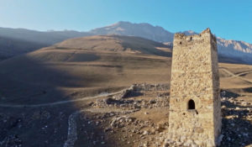Россия. Взгляд изнутриШон Томас заново открывает настоящее России и заглядывает в будущее страны, встречаясь с теми, кто создает его уже сейчас в науке, культуре, спорте, образовании и других областях человеческой деятельности. В фокусе внимания ведущего программы - нестандартные идеи и подходы, которые помогают решать проблемы и двигаться вперед.
Смотрите в эфире:Секреты балтийского золота: 14 сентября в 05:40, 17 сентября в 13:40Московское метро: 14 сентября в 13:40, 15 сентября в 05:40Непокорённая Камчатка: 15 сентября в 13:40, 17 сентября в 05:40Снежные лавины Красной Поляны: 16 сентября в 13:40, 18 сентября в 05:40Дагестан: 18 сентября в 13:35
Саша в России. Кухня без границ«Саша в России: кухня без границ» — гастрономическое шоу, в котором американка Саша путешествует по российским регионам, чтобы узнать секреты традиционных блюд разных народов. Цель проекта — понять страну через её гастрономическое и культурное разнообразие.
Смотрите в эфире:Нижний Новгород: 14 сентября в 07:05, 16 сентября в 17:05, 17 сентября в 15:05Хакасия: Земля пяти стихий: 14 сентября в 15:05, 15 сентября в 07:05, 18 сентября в 17:00, 19 сентября в 06:05, 20 сентября в 17:25Казань: 14 сентября в 17:00, 15 сентября в 15:00, 17 сентября в 07:00Суздаль: В гостях у огурца: 15 сентября в 17:00, 16 сентября в 15:00, 18 сентября в 07:00Калмыкия: верблюды в Европе?: 17 сентября в 17:00, 18 сентября в 15:00, 19 сентября в 17:30, 20 сентября в 06:10
Список ЭрикаПриключения латиноамериканца в России. Эрик Фонсека Сарате, мексиканский актёр, путешественник и телеведущий, исследует самую большую страну мира, избавляясь в процессе знакомства с её жителями от предрассудков и стереотипов. В список его приключений попадает самое интересное и интригующее — необычные путешествия, суровые испытания, встречи с дикими животными, экстремальные виды спорта. Так перед Эриком постепенно открывается Россия.
Смотрите в эфире:Мифический Ямал: 14 сентября в 07:40, 17 сентября в 15:35Спортивный Грозный: 14 сентября в 15:35, 15 сентября в 07:35, 19 сентября в 19:45, 20 сентября в 08:25Рекордсмены Москвы: 14 сентября в 18:25Как преодолеть страхи: 15 сентября в 15:35, 17 сентября в 07:35Восточный край России: 15 сентября в 18:25Непобедимый Дагестан: 16 сентября в 15:35, 18 сентября в 07:35, 19 сентября в 08:30, 20 сентября в 19:45Мистический Петербург: 16 сентября в 18:25Экстремальные испытания: 17 сентября в 18:25Приключения в Коломне: 18 сентября в 15:30Железные дороги России: 18 сентября в 18:25Отдых на свежем воздухе: 19 сентября в 04:40, 20 сентября в 15:55Секреты сибирского здоровья: 19 сентября в 16:00, 20 сентября в 04:35
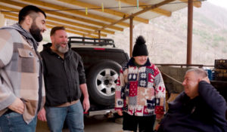Приключения американца в России«Приключения Американца в России» — документальное тревел-шоу Тофуриуса Максимуса Крейна, американца с русскими корнями. Он открывает для себя и зрителей настоящую и такую разную Россию: её древние традиции, потрясающую природу и удивительных людей. От дворцов Петербурга до туманов Курил, от гор Дагестана до вулканов Камчатки — отправляйтесь в путешествие по самой большой стране мира вместе с Тофуриусом!
Смотрите в эфире:Владимирская область: 14 сентября в 08:10, 17 сентября в 16:05Санкт-Петербург: 14 сентября в 16:05, 15 сентября в 08:05Южный Урал: 15 сентября в 16:00, 17 сентября в 08:00, 19 сентября в 15:00, 20 сентября в 03:40Ростов на Дону: 16 сентября в 16:05, 18 сентября в 08:05, 19 сентября в 03:40, 20 сентября в 15:00Камчатка: 18 сентября в 16:05, 19 сентября в 18:50, 20 сентября в 07:30Северные Курильские острова: 19 сентября в 07:30, 20 сентября в 18:50
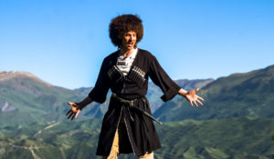Горизонт приключений. ДагестанПриключенческий маршрут по горным хребтам, каньонам и ущельям Дагестана, знакомство с древними ремеслами Великого Шелкового пути, экстремальный спорт, исторические и гастрономические открытия — все это ждет зрителей в четвертом сезоне тревел-сериала «Горизонт приключений».Ведущий проекта — актер и каскадер Стас Румянцев — вместе со съемочной группой телеканала HDL побывал в крупных городах, старинных аулах и местах силы Дагестана. Здесь он прыгал с тарзанки с высоты 100 метров, устроил гонку на катерах, попробовал себя в роли чабана, научился танцевать лезгинку и открыл секреты древних ремесел, которыми не одно столетие славятся мастера самой южной и самой многонациональной республики России.Стас Румянцев: «Благодаря нашему проекту воплотилась моя давняя мечта побывать в Дагестане и в целом на Кавказе. В местной природе будто смешались все возможные климатические и природные зоны: и море, и горы, и пустыни, и даже джунгли. Но, конечно, главное впечатление от любого региона или страны формируют ее жители. В Дагестане мы познакомились с невероятно открытыми и доброжелательными людьми, очень воспитанными и гостеприимными».В рамках четвертого сезона «Горизонта приключений» телеканал HDL реализовал экологическую инициативу совместно с Государственным заповедником «Дагестанский», которая позволит расширить технический спектр научных исследований заказника и станет вкладом канала в сохранение природного разнообразия этого региона.«Горизонт приключений» — это тревел-сериал собственного производства телеканала HDL. Программа рассказывает о путешествиях по России и вдохновляет зрителей на личное знакомство с природным и культурным многообразием страны. «Горизонт приключений» исследует самые живописные места России и прокладывает новые маршруты, которых нет в популярных путеводителях.Первый сезон проекта был посвящен тайнам горного Алтая, во втором исследовались малоизвестные маршруты Крымского полуострова, в третьем съемочная группа совершила путешествие по Заполярью.
Смотрите в эфире:14 сентября в 10:00, 10:25, 10:55, 11:2515 сентября в 09:55, 10:25, 10:55, 11:2016 сентября в 10:00, 10:25, 10:55, 11:2517 сентября в 09:50, 10:20, 10:50, 11:1518 сентября в 09:55, 10:20, 10:50, 11:2019 сентября в 12:00, 12:30, 12:55, 13:2520 сентября в 12:00, 12:25, 12:55, 13:20
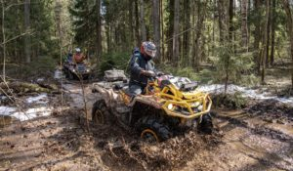Вне зоныМногосерийный телепроект об экстремальных путешествиях по уникальным и труднодоступным местам нашей планеты. Добираться до них проще всего с использованием внедорожной мототехники: это квадроциклы, снегоходы, моторные лодки. Обсудим все, что связано с путешествиями и техникой, способной передвигаться по бездорожью и добираться в места, недоступные для других транспортных средств. Маршруты, интересные точки, особенности управления, способы решения технических проблем мототехники в полевых условиях и многое другое.
Смотрите в эфире:Озеро Саканцы: 14 сентября в 11:50, 19 сентября в 13:55Страна Городов: 15 сентября в 11:50Уверский Бейшлот: 16 сентября в 11:50, 20 сентября в 13:50Волга и Вазуза: 17 сентября в 11:45День Лотоса: 18 сентября в 11:50
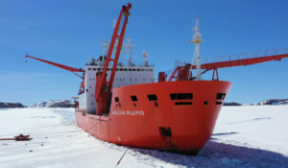Антарктида. Хождение за три полюсаАнтарктида – самый таинственный и малоизученный континент планеты. Величайшая пустыня мира и самый большой запас пресной воды на Земле. Самое холодное место, в глубине которого находится Южный полюс. Место парадоксов и загадок. Уникальные природные условия, которые не встретить больше нигде.200 лет с момента открытия Антарктида будоражит воображение ученых, мореплавателей, романтиков и просто искателей приключений. Сюда едут не только за новыми знаниями или рекордами. Испытать себя и технику, почувствовать ледяное дыхание Антарктиды, понять, кто ты и чего на самом деле стоишь.Съемочная команда фильма отправилась к Южному континенту, чтобы осуществить то, чего еще никто не совершал — первый в истории трансантарктический переход через три полюса. На своем, отечественном транспорте, только на своем горючем и запасах еды. В автономном режиме. Рассчитывая только на свои силы.
Смотрите в эфире:14 сентября в 20:5015 сентября в 20:5016 сентября в 20:50
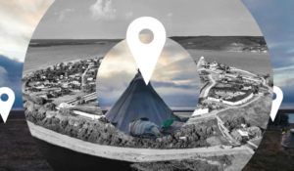Места знать надо!Программа рассказывает про удивительные места России, в которых обязательно нужно побывать всем, кто не представляет свою жизнь без путешествий, открытий и новых впечатлений.
Смотрите в эфире:Красноярск: 14 сентября в 23:40Астрахань: 15 сентября в 23:35Пушкинские горы: 16 сентября в 23:35Калининград: 17 сентября в 23:35Куршская коса: 18 сентября в 23:35Чуйский Тракт: 19 сентября в 01:25, 20 сентября в 02:40
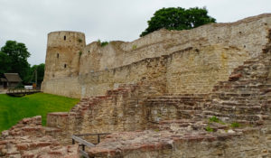Всемирное наследие. Россия: ИзборскИзборск — это небольшая деревня в Псковской области. Когда-то здесь разворачивались жестокие сражения: грохотали каменные ядра, пылали посады. Враг всеми силами пытался сломить этого могучего стража, охраняющего северо-западные рубежи русского государства. В фильме зритель отправится на 13 веков назад и увидит рождение одной из древнейших русских крепостей.
Смотрите в эфире:15 сентября в 01:35
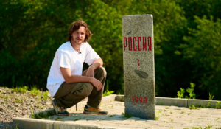Горизонт приключений. ПриморьеВ седьмом сезоне документального сериала о путешествиях по России – «Горизонт приключений. Приморье» – актер и каскадёр Стас Румянцев отправился в Приморский край.Регион расположен вдоль береговой линии: Владивосток с его набережными, сопками, музеями и уникальной кухней, Владивостокская крепость – главная морская цитадель Дальнего Востока, острова Русский, Шкота, архипелаг Римского-Корсакова. Серфинг, сплавы, снорклинг, катера, рыбалка, необычные лодки-драконы и другие активности на воде являются неизменными спутниками жизни у моря, а значит и частью проекта.Маршрут съемок пролегал по всему региону и охватил максимальное количество локаций. Увидеть всю красоту приморского ландшафта помогут панорамные съемки. Новый сезон изобилует путешествиями по воздуху: это и полет на воздушном шаре, и захватывающая экскурсия на вертолете.«Горизонт приключений. Приморье» – это не только квинтэссенция новых активных, семейных и гастрономических маршрутов. Это еще и нетривиальное погружение в историю и в русскую литературу.
Смотрите в эфире:16 сентября в 00:00, 00:25, 01:0017 сентября в 00:00, 00:30, 00:5518 сентября в 00:00, 00:25, 00:5519 сентября в 00:00, 00:25, 00:5520 сентября в 00:00, 00:25, 00:55
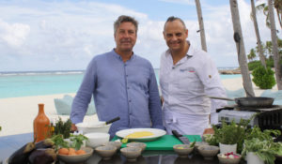Азия Джона ТородаВ своем невероятном гастрономическом приключении знаменитый шеф-повар и ведущий популярного шоу «Мастершеф» Джон Тород готов погрузиться в кулинарные традиции азиатской кухни, чтобы вдохновить зрителей привнести в свои рецепты тонкий аромат самых ослепительных мест Азии: Гонконг, Макао, Пекин, Бангкок, Мальдивы и Индию. В каждой серии Джон будет знакомиться с колоритным стритфудом, рецептами лучших шеф-поваров шикарных отелей и ресторанов, дегустировать традиционные блюда в гостях у местных жителей, узнавать секретные способы приготовления блюд, а в конце, применив новые знания и особенности той или иной кухни, ведущий приготовит свое собственное блюдо.
Производство: 2017 г. Великобритания
Смотрите в эфире:16 сентября в 20:2017 сентября в 19:55, 20:2018 сентября в 19:5519 сентября в 10:30, 11:0020 сентября в 21:15, 21:45
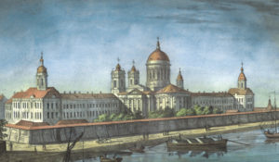Всемирное наследие. Россия: Александро-Невская лавраВ июле 1710 года Петр I, осмотрев место у впадения Чёрной речки (нынешняя Монастырка) в Неву, издал приказ строить здесь монастырь. Посвящение монастыря святому князю Александру Ярославичу Невскому объяснялось тем, что именно в этом месте, как тогда считалось, князь одержал победу над шведами в Невской битве 1240 года. Обитель строилась в разгар войны со Швецией на отвоёванных землях. Официальная дата основания — день освящения первой деревянной Благовещенской церкви — 25 марта 1713 года. Пётр I, посетив вновь устроенный монастырь 29 мая 1723 года, повелел перенести мощи князя Александра из владимирского Рождественского монастыря в новую столицу. О лавре и ее месте в российской истории расскажет этот фильм.
Смотрите в эфире:17 сентября в 01:25
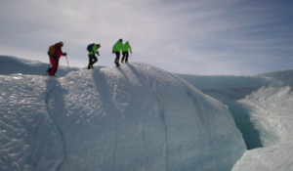Антарктида. Послание из космосаКак появилась наша Вселенная? Чем она станет спустя миллиарды лет? Как зародилась жизнь на земле? Одиноки ли мы во Вселенной? Эти вопросы многие столетия занимают человечество. Чтобы найти ответы на них, группа российских исследователей принимает участие в уникальной экспедиции. Они отправляются в Антарктиду — на поиски метеоритов, содержащих ценнейшую информацию из космоса. В составе команды ученые, спортсмены, два Снежный барса — это высшее альпинистское звание, и космонавт.
Смотрите в эфире:17 сентября в 20:50
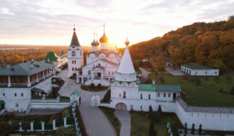Всемирное наследие. Россия: Нижний НовгородВ этом фильме мы расскажем о Нижнем Новгороде. Поищем древние следы на Дятловых горах — месте, которое называют террасой Европы над Азией. Восемь веков назад здесь был основан город. В древние века он защищал рубежи русских княжеств, спас страну во время Смуты, а позже – прославился как купеческая столица России.
Смотрите в эфире:18 сентября в 01:20
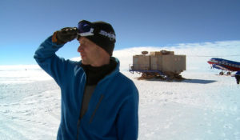Антарктида: земля мечтателейКитайцы ходят к русским есть борщ, а русские к китайцам — за самым быстрым интернетом. На станции Беллинсгаузен зимует травматолог, а вот у чилийцев — вахта стоматолога. Сотрудничество, уважение и взаимовыручка царят в Антарктиде. Это единственный континент на Земле, который свободен от политики, войн и не принадлежит ни одному государству.
Смотрите в эфире:18 сентября в 20:55
Контакты:

Пресс-служба «Ред Медиа»
Мария Оганесьянц
Тел.: +7 (812) 332-29-23 доб. 3317
Тел. моб.: +7 (906) 229-33-82
E-mail: OganesiantsMS@red-media.ru
Больше новостей на наших страницах в ВК, ОК и Telegram.

Информация о телеканале:

ТОЧКА.РФ. Телевизионный туристический гид по России. В эфире готовые маршруты по самым интересным местам: гастрономические туры, исторические экспедиции, тематические путешествия, экстремальные восхождения и сплавы. Еще никогда приключения не были так близко, а маршруты такими удобными и понятными!
ТОЧКА.РФ — твой путеводитель по России. www.точка.рф
РЕД МЕДИА. Ведущая российская телевизионная компания по производству и дистрибуции тематических телеканалов для кабельного и спутникового вещания. Входит в состав «Газпром-Медиа Холдинга». Компания представляет дистрибуцию 47 тематических телеканалов форматов SD и HD, включая 18 телеканалов собственного производства. Телеканалы «Ред Медиа» являются лауреатами международных и российских премий, вещают в 980 городах на территории 43 стран мира и обеспечивают потребности зрительской аудитории во всех основных телевизионных жанрах: кино, спорт, развлечения, познание, музыка, стиль жизни, хобби, детские. www.red-media.ru

